# 需求分析

## 用户需求

### 功能需求

办公用品管理系统是现代办公辅助系统，以办公用品库存管理为主线，实行由采购，领用到发放进行管理，较传统的办公用品管理方式而言，有效的提升了管理效率和成本。

办公用品管理系统主要是采购员按需采购用品，检验合格后入库登记，进入库存后，各部门人员要领用办公用品需要进行领用登记，此外系统还具有定期盘点的功能，方便系统管理员适时进行办公用品数量的查询和核对。

该系统的用户群体：办公用品管理系统的管理员和公司的其他职员，均熟悉计算机基本操作。系统管理员具有系统全部功能的使用权，其他职员对该系统仅有局部功能使用权，其他职员的权限由系统管理员分配和设置。

该系统需要实现的功能如下：

1. 用户输入用户名和密码，在用户名和密码正确的前提下，通过身份认证进入本系统。不同类型的用户具有不同的权限，不同权限的用户登录对系统所能执行的操作不一样，保证了系统数据的安全性。
2. 强大完整的统计、查询和提醒功能。用户可以随时登录该系统查看企业内部的库存状况，方便各部门随时查看所需用品的数量；管理员会在季度，半年度，年度三个时期收到系统自动提醒的用品核对清单，提醒管理员进行账—物核对；管理员会在用品超过额定上限，下限时，超过额定使用期限时，收到由系统自动提醒的超额库存预警表，提醒管理员按照预警表，及时补充或更新办公用品。
3. 便捷的商品采购功能。管理员从超额库存表中选取需要购买的货品或者根据各部门的办公用品申请表，有系统生成办公用品采购清单；按照清单上的各种物品查询供货商，生成供货商表，递交给采购人员，方便采购人员进行用品的比价和采购。
4. 快捷的入库登记。采购人员采购回来的商品经检验合格后，由管理员进行商品的入库登记，完成登记工作后，系统内的所有相关的库存数据会自动更新，完成入库登记的所有流程后商品入库。
5. 方便的领用流程。各部门职员在查询到自己的所需的部门用品在库存充足的情况下，可以进行用品的领用，并在系统内进行领用登记。
6. 后台数据库采用本地数据库，保证数据的安全性。

本办公用品管理系统是一个基于办公用品管理人员和本企业其他职员共同使用的系统，因而，不同类型的用户在系统中有不同的权限。主要有两种用户，不同用户对系统的功能需求如下：

管理员：具有操作系统的所有功能的权限，需要的系统功能有：

1. 能通过用户身份认证进入系统，并进行用户个人信息管理。
2. 能对根据公司职员不同的员工类型分配不同的系统使用权限。
3. 能接收到系统自动发出的用品核对清单和超额库存预警表，以及其他各部门发出的商品申购清单，并根据以上三种清单选取需要及时购买的办公用品，生成办公用品采购列表。
4. 能通过系统的供应商管理列表，选出办公用品采购列表中各个待购用品的所有供应商，生成待够商品供应商列表，供采购人员比价并选择。
5. **商品采购完成后，管理员进行入库登记和物品管理登记，同时库存汇总表和用品分类总表等各类汇总表同步更新。**
6. 各部门领用办公用品时，管理人员需进行出库登记。
7. **管理人员可随时查询库存变动表，商品出入明细表，商品供货总表，部门领用汇总表。**

其他职员：只具有查询库存情况的权限。

1. 能通过用户认证进入系统，并进行用户个人信息管理。
2. 能随时查询到库存情况，对部门需要但库存不足或者没有的商品进行提交购买申请表。

### 性能需求

（1）用户输入精度的要求取决于相应功能所需参数的精度要求

在用户浏览的页面内如果需要用户输入相关的信息或参数将给出详细的数据类型说明，并且如果用户在非恶意的情况下输入了错误的数据类型参数，系统将自动提示用户再次输入正确的参数。

（2）管理员输入的精度要求主要取决于数据库的相关数据类型要求

在数据库为系统管理员提供的多种视图中将有各类数据库对象的相关数据类型及精度要求。管理员工作过程中可以利用工具或查询有关数据库对象的精度信息已决定输入的参数。如果管理员输入的参数与要求不符将得到提示并重新进行操作。

（3）在软件方面，响应时间，更新处理时间都比较快且迅速，完全满足用户要求；由硬件条件的不同决定，但总体上客户端的请求处理响应时间不应多余5s；由硬件条件及处理的数据量决定，但总体上向数据库添加和删除一条记录的时间不应多余5s；根据具体的转换和传送数据不同所需的时间不同，总体不应超过5s；用户身份认证的时间不应超过5s；系统的常规操作限定在5秒之内。

（4）当用户需求，如操作方式，运行环境，结果精度，数据结构与其他软件接口等发生改变时，设计的软件要做适当的调整，灵活性大。

### **数据管理能力**

（1） 定时整理数据：系统管理员根据现有的商品入库和领用情况随时更新商品库存量，并将各条入库和领用情况随时登记进入库统计和领用统计中，以上所有操作由系统自主完成，并将运行结果归档；

（2）查询库存量：能随时查询各类商品的库存量，以便准确的向部门提供商品库存信息，但是部门成员不能更改数据，无信息处理权；

（3）盘点功能：系统具有库存超额预警功能，能根据系统定时整理的数据以及管理员预先设定的库存上下限，在库存超额时，给出超额预警，提醒管理员定时补给。

### 故障处理

（1）若运行时遇到不可恢复的系统错误，系统也必须保证数据库完好无损；

（2）系统如果出现应用服务器关闭，数据库连接断开等软件异常，会给在log信息详细标示；

（3）数据库采用增量备份法，出现数据库故障时数据库恢复。

（4）如果事务处理过程出现故障，事务回滚，保证数据的完整性。

### 

## UML建模

此系统按照用户类型，分为管理员子系统和顾客子系统，由于时间和技术水平有限，无法对所有需求进行实现，所以本次设计只完成部分功能需求。

### 用例图

用例参与者：管理员、普通职员。

管理员子系统具有的个人管理，基本信息管理，办公用品管理，数据统计四大功能模块，其中个人管理包括用户登录，修改密码和员工权限分配。

其他功能模块的用例图如下：

（1）基本信息管理用例图

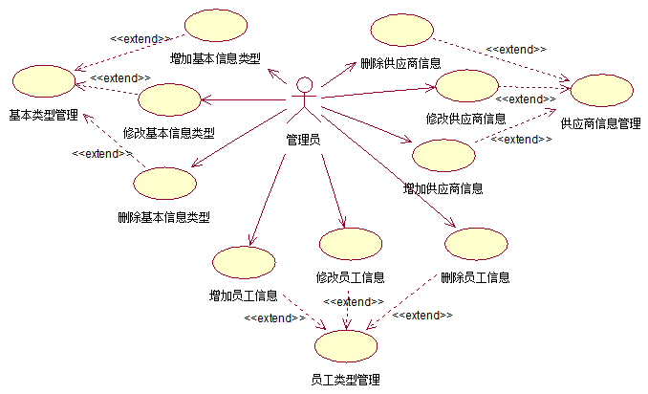

（2）数据统计用例图：

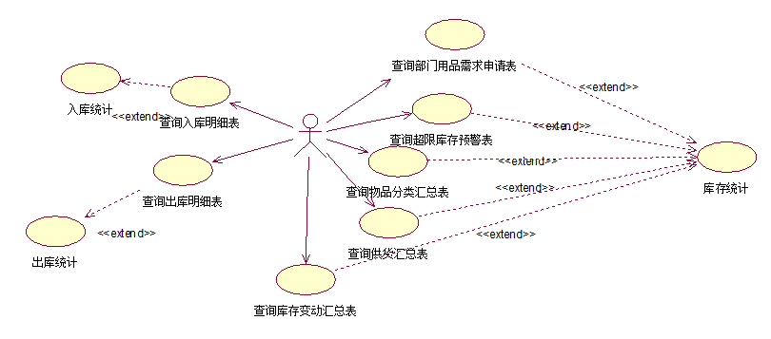

（3）办公用品管理用例图：

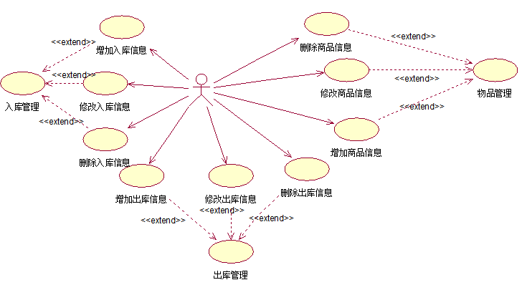

### 用例描述：

1. 用例名称：管理员登录

简要说明：管理员用预先设定的账号密码登录管理员子系统，必须先登录才能有管理员的功能。

参与者：管理员

基本事件流：

1.管理员的登录界面上，填写预先设定的账号密码，选中登录界面上的管理员选项。

2.点击登录按钮，进入管理员子系统界面。

扩展事件流：

如果输入的账号不存在或者密码错误，会提示错误。

如果输入的账号未被赋予登录系统的权限，会提示错误。

1. 用例名称：修改密码

简要说明：管理员进入用户管理模块，修改账户密码。

参与者：管理员

基本事件流：

1.管理员登录，进入管理员子系统界面后，选择界面上方的用户管理模块，选择其中的修改密码模块。

**2.可以修改该账户密码。**

3.管理员点击确定按钮，系统保存修改后的个人信息。

扩展事件流：

如果管理员未点击确定按钮，则系统不对修改后的个人信息进行保存。

1. 用例名称：员工权限管理

简要说明：管理员可对不同的类型的员工分配不同的系统使用权限

参与者：管理员

基本事件流：

1.管理员登录，进入管理员子系统界面后，选择界面上方的用户管理模块，

选择其中的员工权限管理模块。

2.输出员工类型列表，管理员对表中的员工类型设置不同的系统使用权限。

3.管理员点击确定按钮，系统保存修改后的员工权限设置。

（4）用例说明：基本类型设置

简要说明：管理员登录后，在基本信息管理模块中的基本类型，完成部门管理，商品分类管理，计量单位管理，入库类型管理，出库类型管理，供应商类型管理，员工类型管理等基本类型的设置。

参与者：管理员

基本事件流：

1.管理员登录到管理员子系统后，在界面上方的基本信息管理模块选择基本类型设置，根据需求，选择基本类型设置中的部门管理，商品分类管理，计量单位管理，入库类型管理，出库类型管理，供应商类型管理，员工类型管理，对其分别进行设置。

2.管理员可在该界面上进行增加，删除，修改基本类型设置，点击保存按钮，进而修改数据库的部门管理，商品分类管理，计量单位管理，入库类型管理，出库类型管理，供应商类型管理，员工类型管理等基本字典。

扩展事件流：

如果没点击保存按钮，则系统不对改变的信息进行保存。

（4）用例说明：员工管理

简要说明：管理员进入管理员子系统后，在员工管理中完成增加，删除，修改部门内部的人员信息。

参与者：管理员

基本事件流：

1.管理员登录到管理员子系统后，点击界面上方的基本信息管理模块中的员工管理。

2.管理员可以在员工管理上进行员工信息的增加删除修改。

3.点击保存按钮，修改的员工信息会被保存，进而将数据库中的员工信息表进行修改。

扩展事件流：

如果没点击保存按钮，则所做的操作无效，数据库将不会被修改。

（5）用例说明：供应商管理

简要说明：管理员登录后，可以在基本信息管理中的供应商管理中实现对供应商信息的编辑修改。

参与者：管理员

基本事件流：

1.管理员登录到管理员子系统后，点击界面上方的基本信息管理模块中的供应商管理。

2.管理员可以在供应商管理界面上可以进行供应商信息的增加删除修改。

3.点击保存按钮，修改的供应商管理会被保存，进而将数据库中的供应商管理表进行修改。

扩展事件流：

如果没有点击保存按钮，则系统不对改变的供应商管理表进行保存。

（6）用例说明：领用管理

简要说明：管理员登录后，可以对各部门的领用情况进行登记。

参与者：管理员

基本事件流：

1.管理员登录到管理员子系统后，点击办公用品管理模块中的领用管理。

2在领用管理界面，可以进行领用明细的增加删除修改。

3.点击保存按钮，所做的修改将会被保存到数据库中的物品出库明细表中。

（7）用例说明：入库管理

简要说明：管理员登录后，可以对各商品的入库情况进行登记。

参与者：管理员

基本事件流：

1.管理员登录到管理员子系统后，点击办公用品管理模块中的入库管理。

2在入库管理界面，可以对入库情况进行增加删除修改。

3.点击保存按钮，所做的修改将会被保存到数据库中的物品入库明细表中。

（8）用例说明：物品管理

简要说明：管理员登录后，可以对库内的各种商品的详细信息及库存上下限进行设置，以便于查询和存款超额提醒。

参与者：管理员

基本事件流：

1.管理员登录，进入管理员子系统界面后，点击界面上方的办公用品管理，选择其中的物品管理。

2.在物品管理的界面上可以任意删除修改添加各类物品，对物品的详细信息和库存上下限进行限制。

3.管理员点击保存按钮，系统保存修改后的物品信息。

扩展事件流：

如果顾客未点击保存按钮，则系统不对修改后的物品信息进行保存，系统对该商品将不具有库存超额提醒功能。

1. 用例说明:库存统计

参与者：管理员

简要说明：管理员在库存统计模块中，可以查询到物品分类汇总表，超限库存预警表，各部门提交的部门用品需求申请表，供货汇总表，库存变动汇总表。

基本事件流：

管理员登录后，进入管理员子系统，在界面上方的数据统计模块中，选取库存统计，可以查询到物品分类汇总表，超限库存预警表，各部门提交的部门用品需求申请表，供货汇总表，库存变动汇总表。

1. 用例说明：入库统计

参与者：管理员

简要说明：管理员进入到入库统计模块，可以按日期，商品编号，商品类别查询到入库情况

基本事件流：

1.管理员登录系统，进入子系统后，点击界面上方的数据统计，选择入库统计。

2.如若管理员需要查询指定日期的入库情况，选中特定日期，可以查询到该日的入库情况。

3.如若管理员需要查询到特定商品编号或商品类别的入库情况，输入特定商品编号或者商品类别，可以查询到该商品的入库情况

拓展事件流：

如果所输入的查询内容，数据库里没有记录，则给出查无此项的提示。

（12） 用例说明：领用统计

参与者：管理员

简要说明：管理员进入到领用统计模块，可以按日期或者按部门查询到领用情况

基本事件流：

1.管理员登录系统，进入子系统后，点击界面上方的数据统计，选择领用统计。

2.如若管理员需要查询指定日期的领用情况，选中特定日期，可以查询到该日的领用情况。

3.如若管理员需要查询到特定部门的领用情况，输入特定部门名称，可以查询到该部门的领用情况。

4.如若管理员需要查询到特定商品的领用情况，输入特定商品名称，可以查询到该商品的领用情况。

拓展事件流：

如果所输入的查询内容，数据库里没有记录，则给出查无此项的提示。

# 概要设计

## 系统功能结构图

在进行该系统概要设计时，将该系统划分为若干个模块，模块划分的原则时尽可能提升模块的相对独立性，从而提高系统的可维护性。根据对需求的分析，给出的系统功能结构图，如下：

该系统分为管理员子系统和普通职员子系统。

管理员子系统如下图：

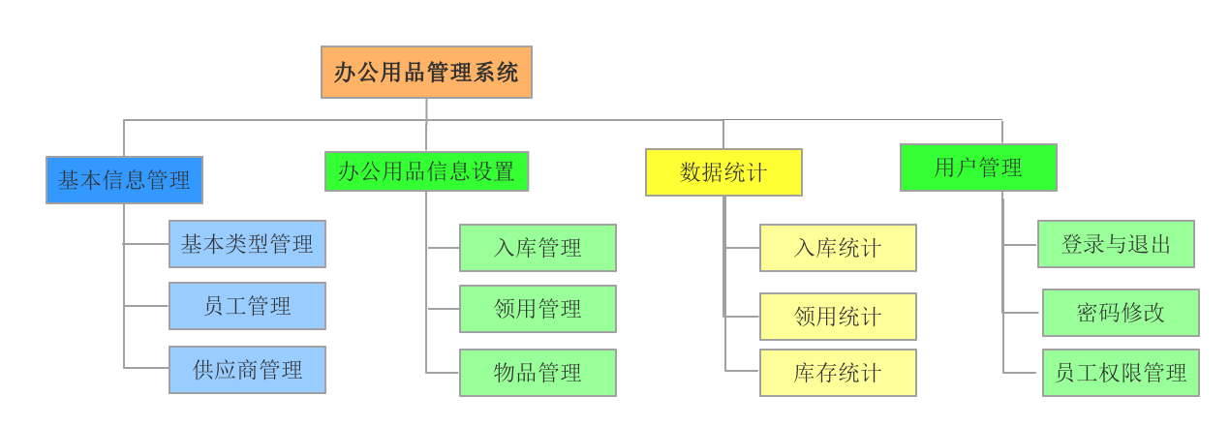

图 2-1 管理员子系统结构图

基本功能：

系统包括：基本信息管理，办公用品管理，数据统计，个人管理。

* + - 1. 用户登录：使用不同的用户身份登录系统，享有不同的系统使用权限。
      2. 基本信息管理：包括基本类型管理，员工管理，供应商管理。其中基本类型管理包括有部门类型管理，商品分类管理，计量单位管理，入库类型管理，出库类型管理，供应商类型管理，员工类型管理。
      3. 办公用品管理：包括领用管理，入库管理，物品管理。领用管理能对部门的领用明细进行登记；入库管理可以对入库情况进行登记。物品管理能对每类物品的详细信息及库存上下限进行规定管理。
      4. 数据统计：包括库存统计，入库统计，领用统计。其中库存统计包括有物品分类汇总，超额库存预警，商品申购统计，库存变动汇总表，盘点记录，商家供货汇总；入库统计能按日期列出入库明细；领用统计包括商品领用汇总，各部门领用汇总，人员领用汇总。
      5. 个人管理：包括用户账户密码修改和部门所需用品的购买申请。部门可以通过用品购买申请功能进行对部门需要但库存紧缺的用品进行购买申请。

普通员工子系统：

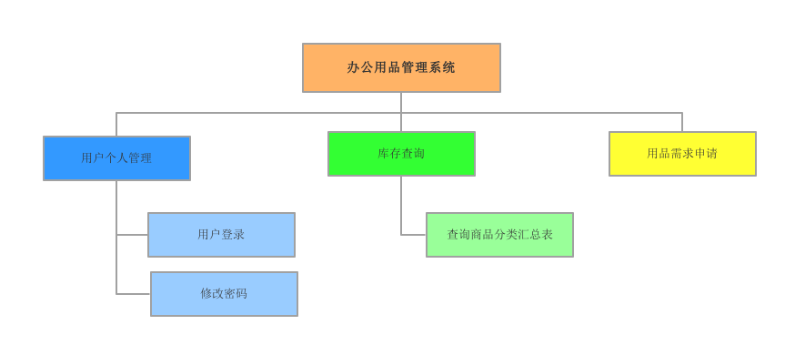

图2—2普通员工子系统结构图

普通员工子系统分为：用户个人管理，库存查询和用品需求申请三大功能模块。

## 数据库设计

### 部分系统功能数据流图

（1）采购流程图：

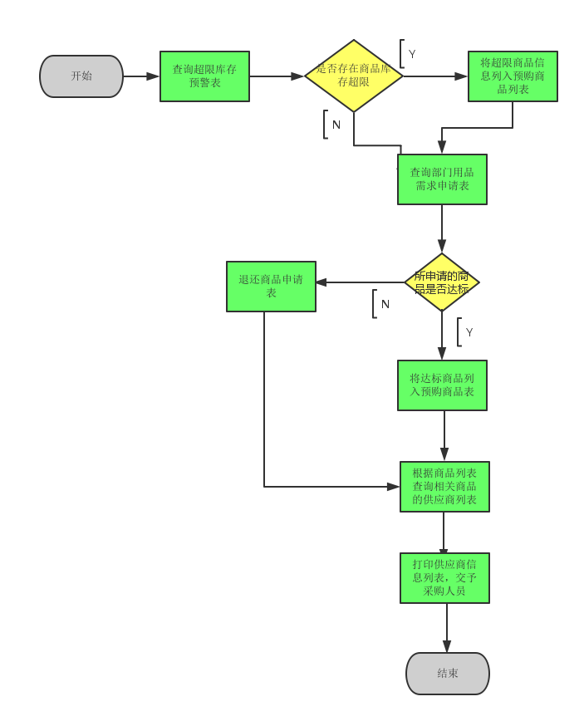

（2）出库流程图：

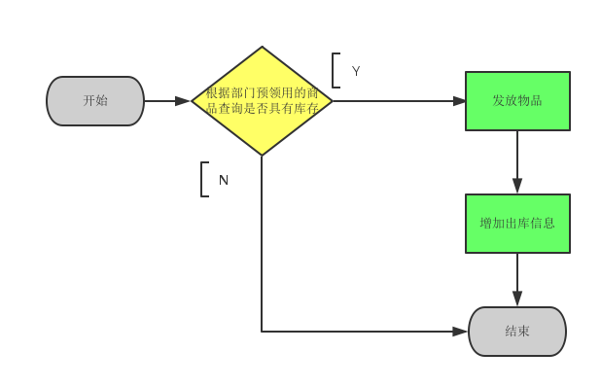

（3）入库流程图：

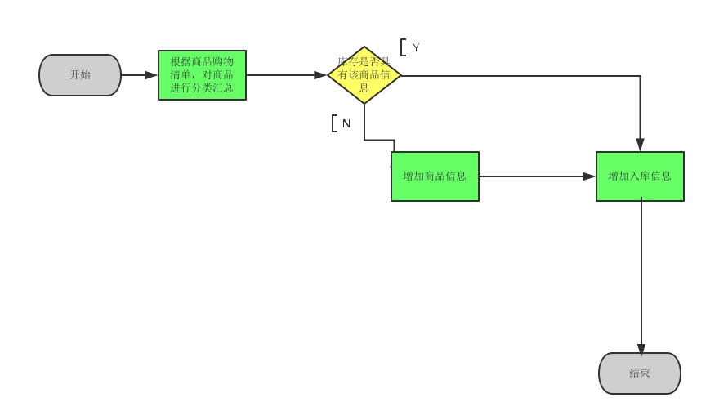

（4）员工领用流程图：

